**Szorowarka Karcher BD 43/35 C Ep + listwa ŁUKOWA ssąca 850 mm**

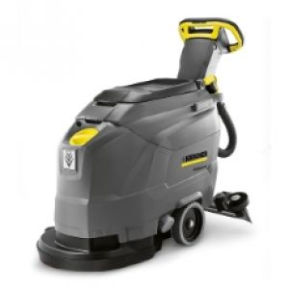 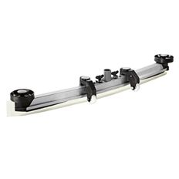

Szorowarka zasilana sieciowo (230 V/50 Hz).

**Dane techniczne**

* Szerokość szorowania (mm)430
* Szerokość odsysania (mm)850
* Moc znamionowa (W)1400
* Zbiornik wody czystej (l)35
* Zbiornik wody brudnej (l)35
* Prędkość obrotowa szczotki (U/min)180
* Częstotliwość (Hz)50
* Nacisk szczotki (g/cm²)30-40
* Teoretyczna wydajność powierzchniowa (ft²/hr)1720
* Napięcie (V)230
* Ciężar (kg)48
* Wymiary (dł. x szer. x wys.) (mm)1136 x 505 x 1030
* Rodzaj napędu Zasilanie sieciowe

**Wyposażenie standardowe**

* Zasilanie sieciowe
* Szczotka tarczowa
* System dwóch zbiorników